ПОСТ-РЕЛИЗ

Итоги Всероссийского жилищного конгресса – 2024 в Сириусе (15-19 апреля)
Конгресс собрал 9 307 участников из более чем 243 городов и 12 зарубежных стран и впервые прошел на крупнейшей конгрессно-выставочной площадке России – в Университете «Сириус». В течение недели участники форума активно пополняли багаж знаний, обменивались профессиональным опытом, заводили новые партнерские связи.
Традиционно Всероссийский жилищный конгресс объединил на одной площадке участников рынка недвижимости: риэлторов и девелоперов, представителей власти, банков и профессиональных сообществ, IT-специалистов маркетологов, страховщиков, консалтеров и оценщиков, юристов и ипотечных брокеров. Чуть меньше 50% участников посетили Конгресс впервые.
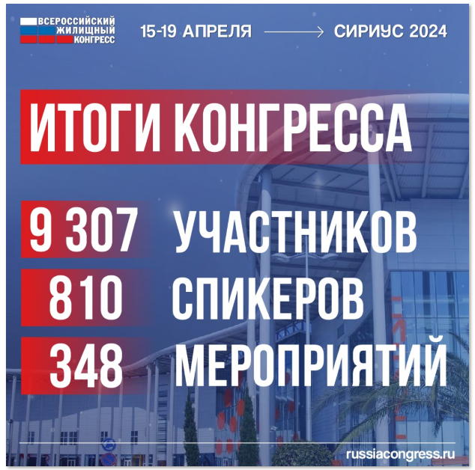
Лейтмотивом форума стала тема космоса, которую предопределила новая уникальная площадка мероприятия. Помимо космического антуража, специальными гостем Конгресса стал летчик-космонавт и герой России Сергей Рязанский, который открыл Пленарное заседание и рассказал о космических подходах к жизни и работе.
Более 348 событий на 25 тематических линиях Конгресса были посвящены самым актуальным и злободневным вызовам рынка: ипотечное кредитование в условиях рынка покупателя, цифровизация в девелопменте и риэлторском деле, земельное право, безопасность на рынке недвижимости, инвестиции и маркетинг, формирование HR- и личного бренда. Свободное пространство холлов Сириуса заняла выставка на 150 экспонентов – участники рынка могли ярко представить свои продукты и достижения.
Впервые были выделены в отдельную линию мероприятия по земельной тематике, работали кластеры по межрегиональным сделкам и инновациям.
Большое количество участников собрали клубы и советы – Брокеров, Инвестиционный и Commercial Real Estate и Elite Estate, а также полюбивший участницам Женский клуб. Впервые были представлены клубы блогеров, аукционистов, Академия звезд Конгресса. Последняя – новый полугодовой образовательный проект оргкомитета Конгресса, где начинающие агенты получили возможность профессионального развития под контролем звездных наставников.
В рамках деловой программы выступили более 800 спикеров – представителей крупных девелоперов, агентств недвижимости, IT-компаний, юристы, бизнес-тренеры. Восторженные отклики вызвал бизнес-тренинг хэдлайнера Конгресса – Радислава Гандапаса. С мотивирующими лекциями выступили спецгости – бизнес-ангел Владимир Маринович, который рассказал о энергетическом интеллекте, и основоположник российской школы тайм-менеджмента Глеб Архангельский.
Участникам Конгресса были предложены мероприятия самых разных форматов: 64 мастер-класса от лучших практиков рынка, сотни конференций, семинаров, дискуссий, бизнес-тренингов, а также нестандартные мероприятия – игры-симуляторы и баттлы. Среди самых популярных тем, заявленных в деловой программе: межрегиональные сделки и инвестиции, в том числе в зарубежную недвижимость, мотивация, обучение и поиск сотрудников на падающем рынке, развитие цифровых сервисов и маркетинговые технологии, построение личного бренда, флиппинг, безопасность и многое другое. В последний день работы Конгресса состоялись 15 бизнес-туров, благодаря которым желающие познакомились с крупнейшими агентствами, осмотрели объекты недвижимости, нашли новых партнеров.
Торжественное награждение финалистов Национальной премии «Эксперт рынка недвижимости» состоялось в рамках Конгресса – в банкетном зале «Георгиевский». Лауреаты премии получили дипломы и памятные знаки. В завершающий день работы выставки были озвучены результаты конкурсов Best Speaker, «Лучший стенд» и «Лучшая инновация».
Насыщенная культурная программа каждого дня Конгресса стала прекрасным дополнением к полезному деловому контенту. Желающие смогли от души посмяться на Конгрессе веселых и нестандартных. Особый энтузиазм вызвал Жилищный парад – традиционное костюмированное шествие делегаций. Весенний забег и заплыв, горнолыжный, рыболовный, шахматный и банный, чайный клубы, другие активности позволили участникам получить максимум эмоций: не только хорошо отдохнуть, но и завести полезные деловые связи.
Масштаб мероприятия, а главное возможность на одной площадке обсудить важные вопросы отметили все участники профессионального сообщества. «Очень важно, что Конгресс объединяет представителей всех сфер рынка недвижимости, по большей части – застройщиков и риэлторов. Это площадка, где они могут договориться о сотрудничестве, найти новых партнеров, получить уникальные знания», – прокомментировал вице-президент НОСТРОЙ Антон Мороз.
Надежда Косырева, президент Фонда «Институт экономики города» подчеркнула значимость объединяющей роли форума: «Работа риэлторов, застройщиков и банков формирует второй по важности показатель развития экономики – капитализацию территорий. И этот показатель напрямую зависит от деятельности участников Конгресса».
Знаковым мероприятием назвал Всероссийский жилищный конгресс Аслан Ачмизов, начальник Управления муниципального земельного контроля администрации города Сочи, в том числе потому что, рынок недвижимости Краснодарского края и Сочи в частности – один из самых востребованных, но и самых сложных в России.
Приятными впечатлениями о Конгрессе поделилась Зырянова Ирина, президент Российской гильдии риэлторов: «Команда исполнительной дирекции Российской гильдии риэлторов и я лично хочу поблагодарить Оргкомитет Конгресса за совместную работу, предоставленные возможности и оперативное решение вопросов для членов РГР. Спасибо за замечательное мероприятие, включенность и неравнодушие».
Важную роль события в продвижении вопроса регулирования риэлторской деятельности отметила Светлана Разворотнева, заместитель председателя Комитета по строительству и ЖКХ Государственной Думы РФ: «Трудно переоценить важность Конгресса для участников рынка недвижимости. Сейчас он стремительно растет и является вторым по обороту в РФ после рынка нефтепродуктов. Более того, объемы сделок в сфере недвижимости постоянно увеличиваются. При этом сфера работы риэлторов слабо урегулирована законодательством. Нет четких критериев входа в профессию, во многих случаях отсутствует ответственность тех, кто работает в этой сфере. Трудно оценить качество предоставляемых клиентам услуг. Очень важно, что благодаря Конгрессу мы продвинулись в вопросе регулирования риэлторской деятельности и провели соответствующую дискуссию – выслушали предложения разных сторон и приблизились к решению нашей общей задачи».
Это осенью состоится самое крупное мероприятие в истории российского рынка недвижимости – Московский Международный жилищный конгресс (16-25 октября, Центр Международной торговли). Регистрация на него уже открыта. Подробности: https://realcongress.ru
